СОВЕТ ДЕПУТАТОВ
МУНИЦИПАЛЬНОГО ОБРАЗОВАНИЯ
КИРИШСКИЙ МУНИЦИПАЛЬНЫЙ РАЙОН
ЛЕНИНГРАДСКОЙ ОБЛАСТИ

РЕШЕНИЕ

28 апреля 2021 года |  | № | 24/145
⎡ ⎤
О принятии отчета о работе Контрольно-счетной палаты муниципального образования Киришский муниципальный район Ленинградской области за 2020 год

Заслушав информацию председателя Контрольно-счетной палаты муниципального образования Киришский муниципальный район Ленинградской области Конопацкой Т.И.
о результатах работы Контрольно-счетной палаты муниципального образования Киришский муниципальный район Ленинградской области за 2020 год, совет депутатов муниципального образования Киришский муниципальный район Ленинградской области РЕШИЛ:
- Принять к сведению представленный отчет о результатах работы Контрольно-счетной палаты муниципального образования Киришский муниципальный район Ленинградской области за 2020 год (прилагается);
- Опубликовать настоящее решение в газете «Киришский факел»
без приложения к нему, опубликовать полный текст решения с приложением к нему
в сетевом издании «Киришский факел» http//kirfakel.ru/ и разместить на официальном сайте администрации Киришского муниципального района.

Глава муниципального образования
Киришский муниципальный район
Ленинградской области К.А.Тимофеев

Разослано: дело – 2, Тимофеев К.А., Дмитриев О.Г., комитет по местному самоуправлению, межнациональным отношениям и организационной работе, Контрольно-счетная палата Киришского муниципального района, газета «Киришский факел»

Приложение
к решению совета депутатов
муниципального образования
Киришский муниципальный район
Ленинградской области
от 28.04.2021 № 24/145

ОТЧЕТ О РАБОТЕ
КОНТРОЛЬНО-СЧЕТНОЙ ПАЛАТЫ
МУНИЦИПАЛЬНОГО ОБРАЗОВАНИЯ
КИРИШСКИЙ МУНИЦИПАЛЬНЫЙ РАЙОН
ЛЕНИНГРАДСКОЙ ОБЛАСТИ
за 2020 год

Настоящий отчет о работе Контрольно-счетной палаты муниципального образования Киришский муниципальный район Ленинградской области подготовлен на основании требований статьи 19 Федерального закона от 7 февраля 2011 года № 6-ФЗ «Об общих принципах организации и деятельности контрольно-счетных органов субъектов Российской Федерации и муниципальных образований» (далее по тексту - Федеральный закон № 6-ФЗ).
Согласно п. 2 ст. 19 Положения о Контрольно-счетной палате муниципального образования Киришский муниципальный район Ленинградской области, утвержденного решением совета депутатов Киришского муниципального района от 23.04.2014 № 61/385 (далее по тексту – Положение о КСП) на утверждение совету депутатов муниципального образования Киришский муниципальный район Ленинградской области представляется ежегодный отчет о работе Контрольно-счетной палаты муниципального образования Киришский муниципальный район Ленинградской области.

- Общая часть

Контрольно-счетная палата муниципального образования Киришский муниципальный район Ленинградской области (далее по тексту – КСП) является постоянно действующим органом внешнего муниципального финансового контроля, образованным советом депутатов муниципального образования Киришский муниципальный район Ленинградской области
и ему подотчетна.
Полномочия КСП в 2020 году определялись Бюджетным кодексом Российской Федерации (далее по тексту - БК РФ), Федеральным законом № 6-ФЗ, Федеральным законом от 5 апреля 2013 года № 44 «О контрактной системе в сфере закупок товаров, работ, услуг для обеспечения государственных и муниципальных нужд» (далее по тексту - Федеральный закон №44-ФЗ) и Положением о КСП.
КСП осуществляет свою деятельность на основании плана, который разрабатывается
и утверждается КСП самостоятельно, обязательному включению в него подлежат поручения совета депутатов, предложения и запросы главы муниципального образования. Мероприятия плана работы КСП на 2020 год были сформированы исходя из необходимости обеспечения функциональных требований законодательства и на основании объективной необходимости проведения контрольных мероприятий. Деятельность КСП основывалась на законодательно установленных принципах функционирования контрольного органа в сфере государственных (муниципальных) финансов: законности, объективности, эффективности, независимости
и гласности.
В представленном отчете отражены основные результаты контрольных и экспертно-аналитических мероприятий, предусмотренных планом работы КСП на 2020 год, внеплановых мероприятий, проведенных в 2020 году, результаты иной деятельности, направленной
на повышение эффективности работы КСП в сфере внешнего муниципального финансового контроля. Контроль осуществлялся путем проведения проверок главных распорядителей, распорядителей и получателей средств бюджета, а также в ходе подготовки заключений
по результатам экспертизы проекта бюджета, изменений бюджета, отчетов об исполнении бюджета и проектов иных муниципальных правовых актов, проверок правомерности
и эффективности использования муниципального имущества.
План работы на 2020 год был утвержден приказом председателя КСП от 25.12.2019
№ 23 (с изменениями).
Всего за 2020 год было осуществлено 229 контрольных и экспертно-аналитических мероприятий, в т.ч. 23 – в рамках контрольной деятельности (из них 18 по внешней проверке отчета об исполнении бюджета и бюджетной отчетности главных администраторов бюджетных средств) и 206 – в рамках экспертно-аналитической деятельности.
Контрольными мероприятиями было охвачено 23 объекта, из них: 21 – органы местного самоуправления; 2 – муниципальные учреждения (муниципальное автономное учреждение культуры «Межпоселенческий культурно-просветительский центр Киришского муниципального района» и муниципальное автономное учреждение дополнительного образования «Киришская детская школа искусств»).
Во исполнение статьи 264.4 БК РФ проведена внешняя проверка годового отчета
об исполнении бюджета Киришского муниципального района и внешние проверки годовых отчетов об исполнении бюджетов 2 городских и 4 сельских поселений Киришского района.
Также проведены контрольные мероприятия по проверке реализации национальных проектов, а именно:
- Участие в федеральном проекте «Формирование комфортной городской среды»
в рамках подпрограммы «Формирование комфортной городской среды» муниципальной программы «Благоустройство Киришского городского поселения» в 2019 году;
- Участие в национальном проекте «Культурная среда» в рамках подпрограммы «Развитие дополнительного образования» муниципальной программы «Современное образование в Киришском муниципальном районе» в 2019 году.
Кроме того, проведены контрольные мероприятия по проверке использования бюджетных средств, направленных:
- на мероприятия подпрограммы «Библиотечное обслуживание и популяризация чтения» в рамках муниципальной программы «Развитие культуры Киришского муниципального района» в 2019 году;
- на обеспечение деятельности органов местного самоуправления муниципального образования Кусинское сельское поселение Киришского муниципального района Ленинградской области в 2019 году;
- на реализацию подпрограммы «Развитие агропромышленного комплекса» муниципальной программы «Развитие сельского хозяйства в Киришском муниципальном районе» в 2019 году.
По результатам проведенных экспертно-аналитических мероприятий подготовлено 206 заключений, в том числе 173 – по проектам муниципальных правовых актов.
По обращениям Киришской городской прокуратуры в рамках заключенного соглашения о взаимодействии и генерального директора ООО «Студия Ф» КСП проведено
5 внеплановых проверок в рамках экспертно-аналитических мероприятий на предмет:
- правомерности заключения муниципального контракта на строительство объекта «Дорога, мост (переправа) Бестоголово-Горятино», соблюдения требований законодательства о закупках при его заключении, а также бюджетного законодательства при расходовании денежных средств (объекты проверки - администрация муниципального образования Киришский муниципальный район Ленинградской области (далее по тексту - Администрация) и муниципальное казенное учреждение «Управление проектно-строительных работ муниципального образования Киришский муниципальный район Ленинградской области»);
- правомерности заключения муниципального контракта на приобретение жилого помещения в собственность муниципального образования Киришский муниципальный район Ленинградской области в целях обеспечения детей-сирот и детей, оставшихся без попечения родителей, лиц из числа детей-сирот и детей, оставшихся без попечения родителей благоустроенными жилыми помещениями, соблюдения требований законодательства
о закупках при его заключении, а также бюджетного законодательства при расходовании денежных средств (объекты проверки - Администрация и Комитет по образованию Киришского муниципального района Ленинградской области);
- соблюдения требований бюджетного законодательства, установленного порядка управления и распоряжения имуществом, находящимся в муниципальной собственности (объект проверки - Межмуниципальная автономная некоммерческая организация «Центр содействия развитию малого и среднего предпринимательства (микрокредитная компания)»);
- ненадлежащего и необоснованного расходования бюджетных средств Администрацией в связи с возмещением пени, начисленных за просрочку оплаты оказанных услуг в пользу ООО «Студия Ф» в рамках муниципального контракта от 20.11.2017
№ 499/2017, госпошлины по делу.
В 2020 году КСП обеспечивалась реализация полномочий по осуществлению аудита
в сфере закупок, предусмотренных статьей 98 Федерального закона № 44-ФЗ.
В рамках 5 контрольных и 4 экспертно-аналитических мероприятий проверены закупки на общую сумму 161 518,3 тыс. руб. на соблюдение требований законодательства
о контрактной системе в сфере закупок и законодательства о закупках отдельными видами юридических лиц.
В целом в результате проведенных контрольных и экспертно-аналитических мероприятий КСП были проверены средства в сумме 3 350 182,0 тыс. руб., все средства - бюджетные.
Выявлено нарушений на сумму 2 744,8 тыс. руб., в т.ч. неэффективное использование бюджетных средств – 836,4 тыс. руб. Также выявлено нецелевое использование бюджетных средств на сумму 1 654,1 тыс. руб., нарушения ведения бухгалтерского учета – 207,1 тыс. руб. и нарушения при формировании и исполнении бюджетов – 47,2 тыс. руб.
По результатам проведенных контрольных и экспертно-аналитических мероприятий подготовлено 259 предложений (рекомендаций), которые учтены органами местного самоуправления и объектами контроля при принятии решений.
В процессе реализации результатов контрольных мероприятий было направлено 5 представлений; по итогам 2020 года все представления сняты с контроля.
В ходе реализации результатов мероприятий, проведенных КСП, в 2020 году устранено финансовых нарушений на сумму 309,6 тыс. руб., в т.ч. возмещено средств в бюджет в сумме 9,2 тыс. руб.
Динамика основных показателей деятельности КСП за период с 2016 по 2020 годы представлена ниже:
Показатели | Значение
 | 2016 | 2017 | 2018 | 2019 | 2020
1. Правовой статус КСП, численность и профессиональная подготовка сотрудников
Фактическая численность сотрудников КСП по состоянию на конец отчетного года, чел. | 4 | 5 | 5 | 5 | 5
Численность сотрудников, имеющих высшее профессиональное образование, чел. | 4 | 5 | 5 | 5 | 5
Численность сотрудников, прошедших обучение по программе повышения квалификации за последние 3 года, чел. | 5 | 5 | 5 | 5 | 5
2. Контрольная деятельность
Количество проведенных контрольных мероприятий | 31 | 22 | 20 | 17 | 23
в т.ч. по внешней проверке отчёта об исполнении бюджета и бюджетной отчётности гл. администраторов бюджет. средств | 24 | 14 | 13 | 12 | 18
в т.ч. по аудиту в сфере закупок | 5 | 6 | 7 | 5 | 5
Количество объектов, охваченных при проведении контрольных мероприятий (ед.), в том числе: | 18 | 22 | 20 | 17 | 23
органов местного самоуправления | 12 | 15 | 16 | 14 | 21
муниципальных учреждений | 5 | 7 | 4 | 1 | 2
муниципальных предприятий | 1 |  |  | 1
прочих организаций |  |  |  | 1
3. Экспертно-аналитическая деятельность
Количество проведенных экспертно-аналитических мероприятий, всего | 227 | 213 | 201 | 248 | 206
в т.ч. по аудиту в сфере закупок |  |  |  | 6 | 4
Подготовлено экспертных заключений, всего | 227 | 213 | 201 | 248 | 206
в т.ч. по проектам муниципальных правовых актов | 196 | 185 | 173 | 212 | 173
- Результаты контрольных и экспертно-аналитических мероприятий
Объем проверенных средств, всего в тыс. руб., из них: | 4 548 400,9 | 4 097 723,0 | 3 708 776,7 | 3 283 947,3 | 3 350 182,0
объем проверенных бюджетных средств, тыс. руб. | 4 518 688,1 | 4 095 104,7 | 3 708 776,7 | 3 141 117,5 | 3 350 182,0
объем проверенных бюджетных средств по аудиту в сфере закупок, тыс. руб. | 57 527,6 | 21 994,8 | 51 567,3 | 194 108,2 | 161 518,3
Выявлено нарушений и недостатков, всего, тыс. руб., в т.ч.: | 34 314,5 | 9 492,1 | 1 179,1 | 3 763,9 | 2 744,8
нецелевое использование бюджетных средств | 770,4 |  |  |  | 1 654,1
неэффективное использование бюджетных средств | 1 895,4 | 24,8 | 290,1 | 2 767,1 | 836,4
нарушения при формировании и исполнении бюджетов |  |  |  | 70,3 | 47,2
нарушения ведения бухгалтерского учета |  |  |  | 182,4 | 207,1
нарушения установленного порядка управления и распоряжения имуществом |  | 197,6
нарушения при осуществлении муниципальных закупок и закупок отдельными видами юридических услуг |  |  |  | 744,1
Количество выявленных нарушений и подготовленных КСП предложений (рекомендаций) | 93 | 67 | 54 | 403 | 259
5. Реализация результатов контрольных и экспертно-аналитических мероприятий
Направлено представлений | 16 | 11 | 6 | 8 | 5
снято с контроля представлений | 14 | 11 | 6 | 8 | 5
Направлено предписаний | 2 |  | 1
снято с контроля предписаний | 2 |  | 1
Устранено финансовых нарушений, тыс. руб., в т.ч.: | 11 299,3 | 2 689,0 | 1 471,8 | 3 836,8 | 309,6
возмещено средств в бюджет | 1 945,8 | 316,3 | 582,8 | 143,2 | 9,2
возмещено средств организаций
Справочно  Устранено финансовых нарушений по мероприятиям, проведенным в периодах, предшествующих отчетному,  тыс. руб. | 1 206,0 | 302,5 | 292,7 | 72,9
Количество предложений КСП, учтенных при принятии решения | 93 | 65 | 50 | 403 | 259
6. Гласность
Количество публикаций в СМИ, отражающих деятельность КСП | 87 | 102 | 87 | 92 | 63
в т.ч. на сайте Администрации Киришского муниципального района | 83 | 96 | 80 | 86 | 62

- Основные итоги работы КСП по осуществлению
внешнего муниципального финансового контроля
в муниципальном образовании Киришский муниципальный район
Ленинградской области

2.1. Экспертно-аналитическая деятельность КСП.
Экспертно-аналитическая деятельность в рамках предварительного контроля – одна
из форм контроля и управления депутатского корпуса, которая позволяет на стадии формирования проектов нормативно-правовых актов корректировать их с точки зрения законности, целесообразности и эффективности движения бюджетных средств
и муниципальной собственности.
В 2020 году экспертно-аналитическая деятельность КСП была представлена подготовкой 48 экспертных заключений, из них 15 заключений подготовлено на правовые акты совета депутатов муниципального образования Киришский муниципальный район Ленинградской области (далее по тексту – Совет депутатов), 30 заключений по вопросам, касающимся бюджета и бюджетного процесса и 3 заключения по результатам проверок.
По результатам данных экспертиз в 26 случаях КСП было предложено внести поправки
и устранить замечания.

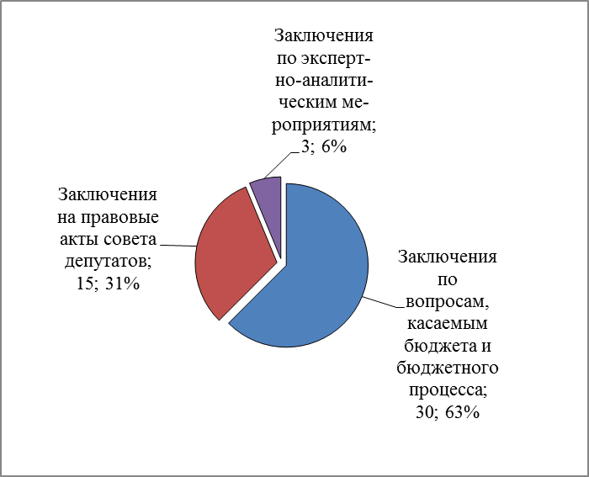
Экспертиза осуществлялась в рамках полномочий КСП по следующим направлениям:

2.1.1. Финансовая экспертиза отчета об исполнении бюджета муниципального образования Киришский муниципальный район Ленинградской области за 2019 год.
КСП было подготовлено заключение на годовой отчет об исполнении бюджета муниципального образования Киришский муниципальный район Ленинградской области (далее по тексту – Киришский муниципальный район) за 2019 год.
В результате проведенной проверки годового отчета об исполнении бюджета
и бюджетного анализа можно сказать, что аналогично предыдущим годам бюджет Киришского муниципального района имеет абсолютно устойчивое состояние,
т.к. собственные доходы превышают минимальные расходы бюджета.
Основные характеристики бюджета Киришского муниципального района на 2019 год, утвержденные решением Совета депутатов от 14.12.2018 № 45/359 (с изменениями), исполнены по доходам в сумме 2 124 140,6 тыс. руб. или 100,7% от утвержденных бюджетных назначений, по расходам – 2 124 474,7 тыс. руб. или 99,4%. Относительно первоначально утвержденного бюджета доходы и расходы исполнены больше на 171 736,8 тыс. руб.
и 143 773,9 тыс. руб. соответственно.
На значительный рост доходов относительно первоначально утвержденного бюджета главным образом оказало влияние увеличение таких доходов как безвозмездные поступления от других бюджетов бюджетной системы РФ на сумму 142 859,4 тыс. руб. и налоговых
и неналоговых доходов на сумму 28 877,4 тыс. руб. (в основном за счет увеличения налога, взимаемого в связи с применением упрощенной системы налогообложения (+10 843,8 тыс. руб.), арендной платы за земельные участки, государственная собственность на которые
не разграничена (+11 863,9 тыс. руб.), доходов от продажи земельных участков (+3 783,1 тыс. руб.), доходов в виде штрафов, санкций, возмещения ущерба (+5 047,3 тыс. руб.)). При этом уменьшились такие доходы как платежи при пользовании природными ресурсами
(-15 923,0 тыс. руб.). Соответственно, рост доходов бюджета отразился и на расходной части бюджета, значительно увеличились расходы на образование (+130 385,8 тыс. руб.),
на культуру (+7 991,9 тыс. руб.), межбюджетные трансферты (+5 046,7 тыс. руб.), при этом
по ряду разделов присутствует уменьшение расходов.
По итогам 2019 года бюджет Киришского муниципального района исполнен
с дефицитом в сумме 334,1 тыс. руб. при первоначальном планировании дефицита в сумме 28 297,0 тыс. руб. По результатам 2018 года бюджет был исполнен с дефицитом в сумме 25 192,0 тыс. руб.
Бюджет Киришского муниципального района в 2019 году сохранил социальную ориентированность: 70,9% расходов пришлось на систему образования, 5,4% - на социальную политику, 3,8% - на физическую культуру, спорт и культуру.
По состоянию на 01.01.2020 в структуре расходов бюджета Киришского муниципального района на исполнение одиннадцати муниципальных программ утверждены бюджетные ассигнования в сумме 1 903 261,7 тыс. руб., что составило 89,1% от общей суммы расходов, утвержденных бюджетной росписью на 2019 год (2 137 166,6 тыс. руб.).
По сравнению с 2018 годом планируемый объем программных расходов бюджета (1 920 447,8 тыс. руб.) уменьшился на 17 186,1 тыс. руб. или 0,9%, при этом доля программных расходов в общей сумме утвержденных бюджетной росписью расходов увеличилась на 0,6% (в 2018 году – 88,5%).
За 2019 год на финансирование муниципальных программ направлено 1 892 486,5 тыс. руб., что составило 99,4% от объема утвержденных бюджетных назначений в рамках муниципальных программ (1 903 261,7 тыс. руб.) и 89,1% от общей суммы исполненных расходов бюджета Киришского муниципального района (2 124 474,7 тыс. руб.).

Наибольшая сумма средств за 2019 год направлена на реализацию муниципальной программы «Современное образование в Киришском муниципальном районе» – 1 572 102,7 тыс. руб., что составило 99,8% от утвержденных бюджетных назначений
на реализацию данной муниципальной программы и 83,1% от общей суммы расходов, исполненных в рамках муниципальных программ.

По итогам 2019 года высокий уровень исполнения относительно утвержденных бюджетных назначений достигнут по следующим муниципальным программам: «Развитие физической культуры и спорта в Киришском муниципальном районе» (100,0%), «Автомобильные дороги Киришского муниципального района» (100,0%), «Развитие культуры Киришского муниципального района» (99,9%), «Современное образование в Киришском муниципальном районе» (99,8%), «Безопасность Киришского муниципального района» (99,8%), «Социальная поддержка отдельных категорий граждан Киришского муниципального района» (99,5%), «Устойчивое общественное развитие Киришского муниципального района» (98,0%), «Развитие сельского хозяйства в Киришском муниципальном районе» (97,5%), «Стимулирование экономической активности Киришского муниципального района» (96,8%).

В 2019 году в Киришском муниципальном районе в рамках муниципальной программы «Современное образование в Киришском муниципальном районе» осуществлялась реализация двух национальных проектов – «Образование» и «Культура». В целом
на реализацию национальных проектов на 2019 год утверждены бюджетные ассигнования
в сумме 8 483,5 тыс. руб., которые по итогам 2019 года исполнены в полном объеме (100,0%).

В 2019 году на финансирование адресной инвестиционной программы были предусмотрены средства в сумме 21 190,5 тыс. руб., что на 3 117,5 тыс. руб. или 12,8% меньше, чем в 2018 году (24 308,0 тыс. руб.). По итогам 2019 года адресная инвестиционная программа исполнена в сумме 20 221,5 тыс. руб., что составило 95,4% от утвержденных бюджетных назначений.

2.1.2. Финансовая экспертиза отчета об использовании резервного фонда Администрации за 2019 год.
КСП было подготовлено заключение на отчет об использовании резервного фонда Администрации за 2019 год.
Резервный фонд на 2019 год предусмотрен решением Совета депутатов в первой редакции бюджета в сумме 1 500,00 тыс. руб. (0,1% от утвержденного общего объема расходов бюджета).
В соответствии с решениями Совета депутатов были внесены следующие изменения ассигнований резервного фонда:
- решениями Совета депутатов от 20.02.2019 №46/368 и от 22.05.2019 № 49/390 ассигнования резервного фонда увеличены на 2 138,1 тыс. руб. и 2 388,9 тыс. руб. соответственно;
- решением Совета депутатов 18.12.2019 №6/41 ассигнования резервного фонда уменьшены на 607,4 тыс. руб.
В результате внесенных изменений ассигнования резервного фонда составили
5 419,6 тыс. руб.
За 2019 год в соответствии с постановлениями Администрации от 06.05.2019 № 1060
(с изменениями), от 03.06.2019 № 1286, от 02.08.2019 № 1795, от 14.08.2019 № 1883,
от 03.09.2019 № 2055 (с изменениями), от 21.11.2019 № 2677 из резервного фонда выделено средств в сумме 5 419,6 тыс. руб. на следующие цели:
- ремонт внутренних помещений в рамках создания центра образования цифрового и гуманитарного профилей на базе МОУ «Глажевская СОШ» и дизайнерское оформление помещений МОУ «Глажевская СОШ» с устройством не капитальных перегородок –
2 069,8 тыс. руб.;
- МКУ «УЗНТ» на расходы по обеспечению заявки на участие в открытом аукционе по приобретению права на заключение договора водопользования – 9,8 тыс. руб.;
- ремонт здания МОУ «КСОШ № 2» и приобретение не монтируемого оборудования (мебель, компьютерное оборудование, прочие основные средства) – 1 269,3 тыс. руб.;
- МАУДО «Киришский Дворец творчества имени Л.Н.Маклаковой» на ремонт подпорной стенки, устройство вентиляционной шахты и благоустройство территории
1 539,0 тыс. руб. и на ремонт колодцев на территории 468,2 тыс. руб.;
- МАДОУ «Детский сад № 6» на оказание услуг по проверке сметной документации по объекту «Ремонт здания МАДОУ «Детский сад № 6» (реновация)» – 63,5 тыс. руб.
Все выделенные средства использованы в полном объеме.

2.1.3. Финансовая экспертиза отчета об исполнении бюджета Киришского муниципального района и использовании резервного фонда Администрации за первый квартал, полугодие и девять месяцев 2020 года.
В 2020 году КСП ежеквартально проводила финансовую экспертизу отчетов
об исполнении бюджета Киришского муниципального района, утвержденных постановлениями Администрации. Были подготовлены заключения о ходе исполнения бюджета за первый квартал, полугодие и девять месяцев 2020 года и направлены Совету депутатов. Информация, подготовленная КСП, содержала оценку исполнения доходных
и расходных статей бюджета по объему и структуре, а также анализ выявленных отклонений.
Также в рамках данных экспертиз проводился анализ соответствия планируемых расходов в рамках муниципальных программ, утвержденных решением Совета депутатов
о бюджете, и планируемых объемов финансирования на реализацию мероприятий муниципальных программ, утвержденных постановлениями Администрации.
Проведенный анализ показал наличие расхождений за первый квартал, за полугодие
и девять месяцев 2020 года, было предложено объемы финансирования на реализацию муниципальных программ привести в соответствие ассигнованиям бюджета на 2020 год, согласно п.2 ст.179 БК РФ (за 1 квартал 2020 года – по 1 муниципальной программе,
за полугодие 2020 года – по 2 муниципальным программам, за 9 месяцев 2020 года –
по 4 муниципальным программам).
В целом результаты проведенных экспертиз позволили сделать вывод о соблюдении основных требований нормативно-правовых актов, регламентирующих бюджетный процесс
в Киришском муниципальном районе.

2.1.4. Финансово-экономическая экспертиза проектов правовых актов Совета депутатов, проектов по вопросам, касающимся бюджета и бюджетного процесса, расходных обязательств муниципального образования.
В 2020 году данное направление экспертно-аналитической деятельности было представлено подготовкой 41 экспертного заключения по проектам решений Совета депутатов.
Динамика проведенных экспертиз по данным направлениям за 2016-2020 годы приведена ниже:

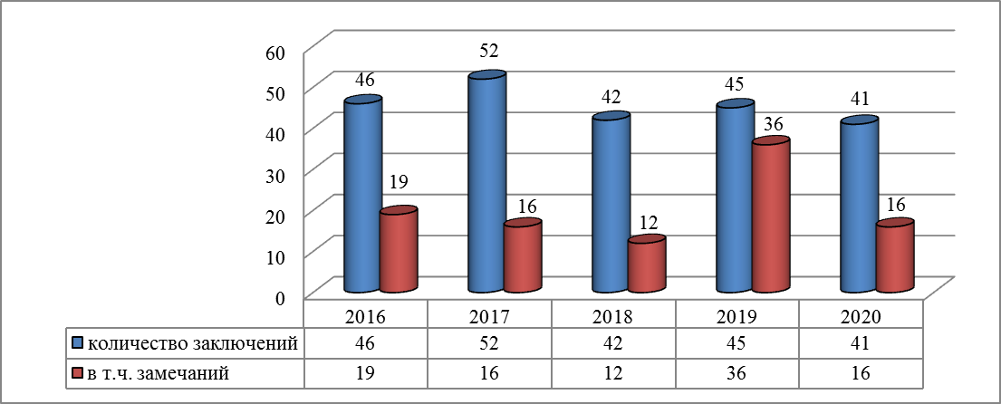

2.1.4.1. Финансовая экспертиза проектов решений Совета депутатов по внесению изменений в бюджет Киришского муниципального района в 2020 году.
За отчетный период решениями Совета депутатов бюджет Киришского муниципального района увеличен по доходам с 2 077,9 млн. руб. до 2 174,8 млн. руб.
(+96,9 млн. руб.), по расходам с 2 111,4 млн. руб. до 2 217,1 млн. руб. (+105,7 млн. руб.)
с дефицитом в сумме 42,3 млн. руб.
В 2020 году уточнения бюджета Киришского муниципального района, связанные
с изменением основных характеристик бюджета, вносились один раз в квартал, при этом изменения вносились и между заседаниями совместных комиссий и Совета депутатов.
В результате КСП подготовлено 6 заключений на проекты решений, при этом было предложено устранить 1 замечание, которое было учтено при принятии решения Советом депутатов.
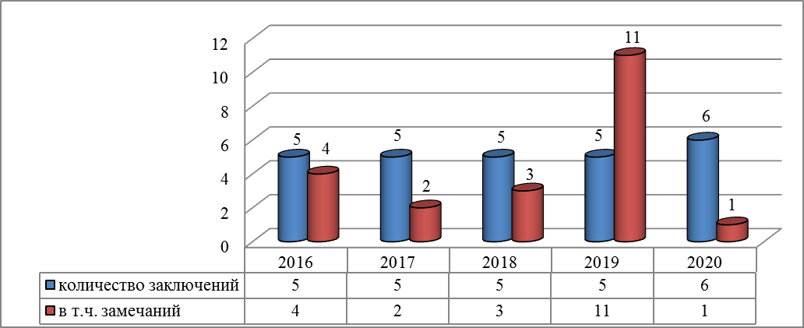

2.1.4.2. Финансовая экспертиза проектов нормативно-правовых актов Совета депутатов.
По результатам данной экспертизы КСП подготовлено 34 заключения, в которых было сформулировано 5 замечаний и предложений, все были приняты к сведению и устранены
до принятия решений Советом депутатов.
Экспертизе подлежали проекты решений, касающиеся: распределения межбюджетных трансфертов бюджетам поселений, бюджетного процесса в муниципальном образовании; безвозмездной передачи муниципального имущества; управления, распоряжения
и приватизации муниципального имущества; возложения полномочий на определение поставщиков (подрядчиков, исполнителей) для заказчиков и другие проекты.
В результате проведения экспертиз и устранения замечаний были исключены несоответствие действующему законодательству отдельных проектов, редакционные
и технические замечания.
Динамика проведенных экспертиз проектов правовых актов Совета депутатов приведена ниже:
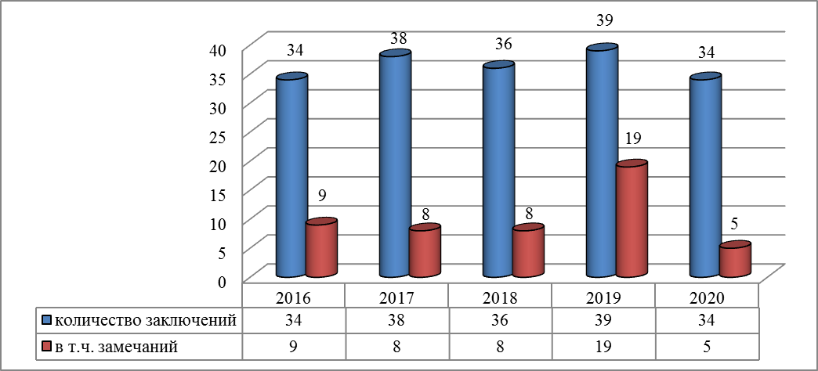

2.1.4.3. Финансовая экспертиза проекта решения Совета депутатов «О бюджете муниципального образования Киришский муниципальный район Ленинградской области на 2021 год и на плановый период 2022 и 2023 годов».
Для осуществления контроля за соблюдением порядка формирования и рассмотрения бюджета проведена экспертиза проекта решения Совета депутатов «О бюджете муниципального образования Киришский муниципальный район Ленинградской области
на 2021 год и на плановый период 2022 и 2023 годов» на предмет соблюдения бюджетного законодательства при его составлении и объективности планирования доходов и расходов бюджета.
По результатам экспертизы было подготовлено заключение, в котором сформированы поправки к проекту решения. В целом было установлено соответствие проекта бюджета положениям, изложенным в Основных направлениях бюджетной и налоговой политики Киришского муниципального района и в Прогнозе социально-экономического развития Киришского муниципального района.
Проведена проверка соответствия принятых муниципальных программ проекту бюджета, проведена экспертиза по вопросам обоснованности доходов, расходов и дефицита бюджета на соответствие бюджетному законодательству. Оценено состояние нормативной
и методической базы по порядку формирования и расчета основных показателей бюджета.
Проект бюджета сбалансирован по доходам и расходам, соответствует нормам бюджетного законодательства, прошел публичные слушания и представлен в Совет депутатов в соответствии с Положением о бюджетном процессе в муниципальном образовании Киришский муниципальный район Ленинградской области.
Все замечания и предложения, изложенные в заключении по результатам экспертизы, были учтены и нашли отражение в утвержденном бюджете Киришского муниципального района на 2021 год и на плановый период 2022 и 2023 годов.

2.1.5. Экспертно-аналитические мероприятия, проведенные по поручениям главы муниципального образования и обращениям органов прокуратуры.
За 2020 год по обращениям Киришской городской прокуратуры в рамках заключенного соглашения о взаимодействии КСП были проведены 3 внеплановые проверки.

2.1.5.1. Проверка правомерности заключения муниципального контракта
на строительство объекта «Дорога, мост (переправа) Бестоголово-Горятино», соблюдения требований законодательства о закупках при его заключении, а также бюджетного законодательства при расходовании денежных средств.
Объекты проверки: Администрация и муниципальное казенное учреждение «Управление проектно-строительных работ муниципального образования Киришский муниципальный район Ленинградской области» (далее по тексту – МКУ «УПСР»).
Общий объем проверенных бюджетных средств составил 97 498,24 тыс. руб.
Нарушений Федерального закона № 44-ФЗ при подготовке и проведении электронного аукциона по выбору подрядчика на строительство объекта «Дорога, мост (переправа) Бестоголово-Горятино» не выявлено.
Муниципальный контракт № 15-р заключен в соответствии с требованием ч. 1 ст. 34 Федерального закона № 44-ФЗ на условиях, предусмотренных извещением о проведении электронного аукциона и документацией об электронном аукционе для закупки №0145300006214000263.
В качестве обеспечения исполнения обязательств ООО «Строительная компания Декар» по заключаемому муниципальному контракту предоставлена банковская гарантия, выданная 08.12.2014 ОАО «БАЛТИНВЕСТБАНК» на сумму 9 457 244,70 рублей. В реестре банковских гарантий в ЕИС информация размещена 08.12.2014 (реестровый номер банковской гарантии 07Р08453000134140001). На момент заключения муниципального контракта ОАО «БАЛТИНВЕСТБАНК» был включен в перечень банков, соответствующих требованиям п.3 ст.74.1 Налогового кодекса Российской Федерации. Банковская гарантия исполнения муниципального контракта действовала до 12.01.2016.
Нарушений бюджетного законодательства при расходовании денежных средств
не выявлено.
В ходе проверки МКУ «УПСР» были выявлены следующие нарушения:
- Информация о заключении и об исполнении муниципального контракта № 15-р была направлена в реестр контрактов с нарушением сроков, предусмотренных ч. 3 ст. 103 Федерального закона № 44-ФЗ;
- В нарушение требований ст. 103 Федерального закона № 44-ФЗ в реестре контрактов не размещена информация об изменении муниципального контракта № 15-р, о начислении неустоек (штрафов, пеней) в связи с ненадлежащим исполнением обязательств, предусмотренных контрактом;
- Информация об оплате муниципального контракта № 15-р в ЕИС является недостоверной, так как размещена только на сумму 1 061 231,63 рубль (платежное поручение № 20535);
- В нарушение требований ст. 103 Федерального закона № 44-ФЗ документы
о приемке выполненных работ не размещались в ЕИС (акт сдачи работ по разработке рабочей документации от 09.02.2015 и 79 актов о приемке выполненных работ (форма КС-2), оформленных в период с 26.02.2015 по 18.08.2016). При размещении информации
об исполнении муниципального контракта № 15-р 09.02.2017 размещена только справка
о стоимости выполненных работ и затрат №16 от 18.08.2016;
- Соглашения по продлению срока действия муниципального контракта №15-р заключались в нарушение сроков реализации бюджетных инвестиций МКУ «УПСР», установленных Постановлением Администрации от 23.12.2014 №3104 (до 31.03.2016).

2.1.5.2. Проверка правомерности заключения муниципального контракта
/на приобретение жилого помещения в собственность муниципального образования Киришский муниципальный район Ленинградской области в целях обеспечения детей-сирот и детей, оставшихся без попечения родителей, лиц из числа детей-сирот и детей, оставшихся без попечения родителей благоустроенными жилыми помещениями, соблюдения требований законодательства о закупках при его заключении, а также бюджетного законодательства при расходовании денежных средств.
Объекты проверки: Администрация и Комитет по образованию Киришского муниципального района Ленинградской области (далее по тексту – Комитет
по образованию).
В результате проведенного экспертно-аналитического мероприятия установлено:
Согласно документации об электронном аукционе на право заключения муниципального контракта на приобретение жилого помещения в собственность Киришского муниципального района в целях обеспечения детей-сирот и детей, оставшихся без попечения родителей, лиц из числа детей-сирот и детей, оставшихся без попечения родителей, благоустроенными жилыми помещениями, Администрация являлась уполномоченным органом на определение поставщиков (подрядчиков, исполнителей). Заказчиком являлся Комитет по образованию.
По итогам электронного аукциона Комитетом по образованию был заключен муниципальный контракт № 13 от 19.02.2020. Цена муниципального контракта не превысила НМЦК и составила 1 194 780,00 рублей.
Информация о заключении муниципального контракта № 13 от 19.02.2020 размещена в реестре контрактов 21.02.2020, т.е. в сроки, установленные ч. 3 ст. 103 Федерального закона № 44-ФЗ.
Нарушений Федерального закона № 44-ФЗ и бюджетного законодательства при подготовке и проведении электронного аукциона на право заключения муниципального контракта на приобретение жилого помещения в собственность Киришского муниципального района в целях обеспечения детей-сирот и детей, оставшихся без попечения родителей, лиц
из числа детей-сирот и детей, оставшихся без попечения родителей, благоустроенными жилыми помещениями не выявлено.
На момент проведения данного экспертно-аналитического мероприятия расходование бюджетных денежных средств не производилось, информация об исполнении муниципального контракта № 13 от 19.02.2020 в реестре контрактов отсутствовала.

2.1.5.3. Проверка соблюдения требований бюджетного законодательства, установленного порядка управления и распоряжения имуществом, находящимся
в муниципальной собственности.
Объект проверки – Межмуниципальная автономная некоммерческая организация «Центр содействия развитию малого и среднего предпринимательства (микрокредитная компания)» (сокращенное наименование – Киришский центр поддержки предпринимательства).
В ходе экспертно-аналитического мероприятия установлено:
Администрация (Собственник, Ссудодатель) на основании постановления Администрации от 07.07.2017 № 1625 «О передаче Киришскому центру поддержки предпринимательства в безвозмездное пользование части жилого здания по адресу: 187110, Ленинградская область, Киришский район, г. Кириши, пер. Школьный, д. 3» заключила
с Киришским центром поддержки предпринимательства (Ссудополучатель, Арендодатель) договор безвозмездного пользования недвижимым имуществом от 07.07.2017 № 04/17
(в редакции дополнительного соглашения от 28.03.2018) (Договор безвозмездного пользования).
В соответствии с пунктом 3.2. вышеуказанного договора объект, переданный Ссудополучателю в рамках данного договора, не может быть продан или отчужден иным способом (полностью или частично), а также передан в залог или сдан в аренду, кроме как
с согласия Ссудодателя и на условиях, соглашениях с ним.
Согласно пунктам 1.4, 1.6 Устава, Киришский центр поддержки предпринимательства создан в целях предоставления услуг в области развития и поддержки малого и среднего предпринимательства, имеет в собственности обособленное имущество, отвечает по своим обязательствам этим имуществом, может от своего имени приобретать и осуществлять имущественные и неимущественные права.
В соответствии с пунктом 1.12 Устава, Киришский центр поддержки предпринимательства вправе осуществлять предпринимательскую деятельность, соответствующую целям, для достижения которых он создан, в том числе предоставление
в аренду офисных помещений, офисного оборудования и имущества.
Киришский центр поддержки предпринимательства, осуществляя свою деятельность, заключает договоры аренды рабочих мест с юридическими лицами с разрешением использования рабочего места под офис с возможностью регистрации в качестве юридического адреса (Договор аренды).
Гражданским кодексом Российской Федерации (ГК РФ) аренда рабочих мест
не предусмотрена, однако согласно пункту 1.1 Договора аренды, Киришский центр поддержки предпринимательства предоставляет Арендатору во временное пользование рабочее место
в виде совокупности непотребляемых вещей (стол, стул, тумба, системный блок, монитор и пр.), переданных по акту приема-передачи с привязкой данного имущества к помещению, как объекту недвижимости (индивидуальное помещение – кабинет с указанием номера).
Согласно статье 607 ГК РФ Киришский центр поддержки предпринимательства может сдавать в аренду вышеуказанный комплекс имущества, т.к. сам является собственником данного имущества.
Однако, рабочее место занимает некое пространство с определенной площадью
в конкретном кабинете нежилого помещения, что указывает не только на аренду комплекса имущества, но и на реальную сделку аренды части помещения.
Таким образом, Договоры аренды, а именно реальные сделки аренды части помещения Киришским центром поддержки предпринимательства заключались без согласования
с Собственником в нарушение пункта 3.2. Договора безвозмездного пользования и требований статьи 615 ГК РФ.
Кроме того, учитывая, что Киришский центр поддержки предпринимательства заключает Договоры аренды с разрешением использования рабочего места под офис
с возможностью регистрации в качестве юридического адреса, Собственник должен знать
о регистрации юридического лица по адресу Арендодателя.
Исходя из вышеизложенного, сделаны выводы о наличии нарушения в части соблюдения требований установленного порядка управления и распоряжения имуществом, находящимся в муниципальной собственности – отсутствует согласование Договоров аренды с Собственником. Кроме того, отсутствие данного согласования Договоров аренды несет определенные риски для Арендаторов, зарегистрированных по месту аренды рабочего места, в случае возражений Собственника.
Нарушений бюджетного законодательства Российской Федерации не выявлено.
По результатам экспертно-аналитического мероприятия в целях исключения нарушений статьи 315 ГК РФ и пункта 3.2. Договора безвозмездного пользования, а также рисков для Арендаторов, зарегистрированных по месту аренды рабочего места, в случае возражений Собственника, было предложено Договоры аренды согласовывать
с Собственником.

2.2. Контрольная деятельность КСП.
В рамках контроля за целевым и эффективным использованием средств местного бюджета в течение 2020 года (отчетный период) сотрудниками КСП проведены контрольные мероприятия.
Всего в 2020 году КСП провела 7 контрольных мероприятий. Общий объем проверенных средств составил 2 186 955,1 тыс. руб., без учета внешней проверки годовых отчетов об исполнении бюджета КСП проверено 70 070,1 тыс. руб. Все проверенные средства – бюджетные.
По итогам проверок в 2020 году выявлено финансовых нарушений на сумму 2 651,5 тыс. руб.
За 2020 год устранено финансовых нарушений на сумму 216,3 тыс. руб., в т. ч. 9,2 тыс. руб. возмещено в бюджет.
Динамика основных показателей по результатам проведенных контрольных мероприятий за период с 2016 по 2020 годы отражена на следующих диаграммах:
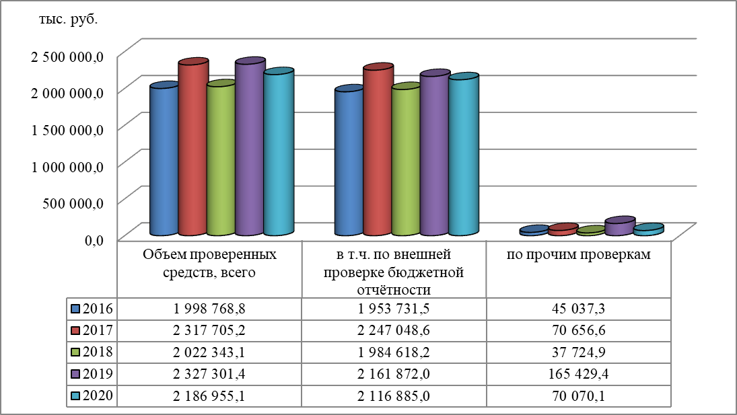
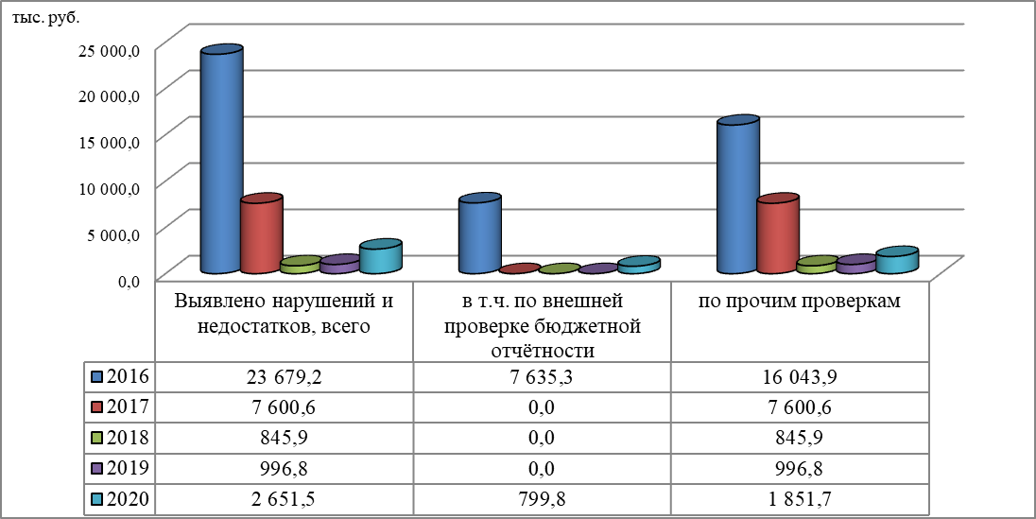
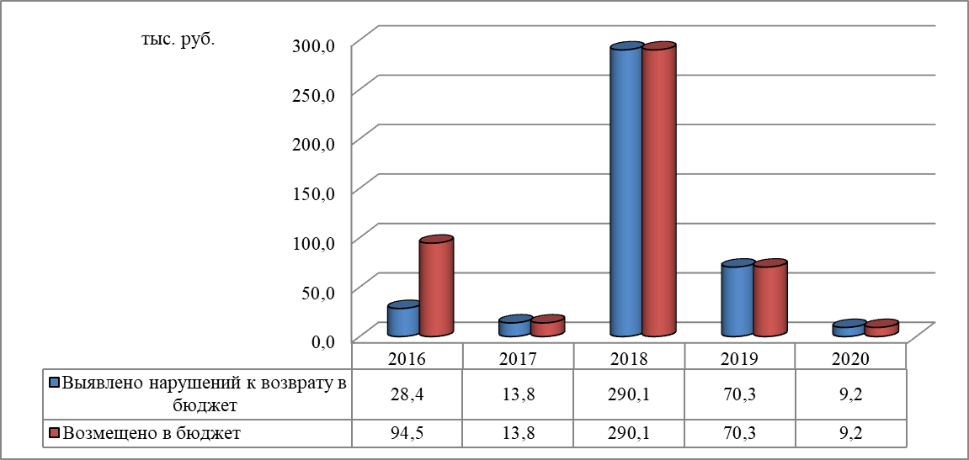
Динамика количества проведенных контрольных мероприятий за период с 2016 по 2020 годы отражена ниже:
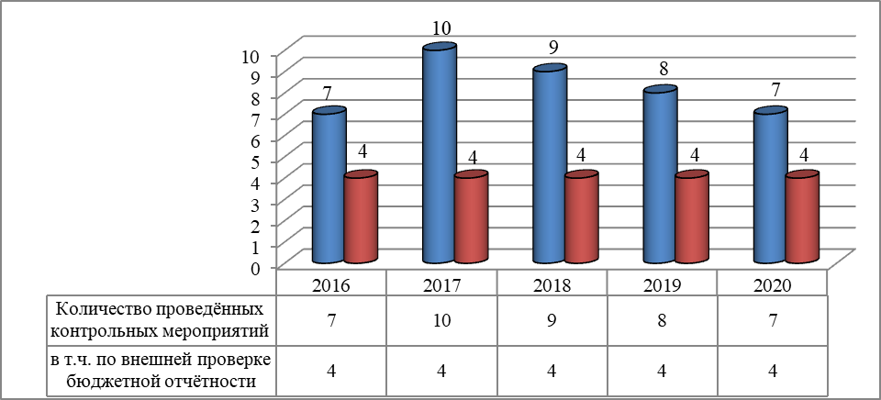
В 2020 году КСП проведены следующие контрольные мероприятия:

2.2.1. Внешняя проверка бюджетной отчетности главных администраторов бюджетных средств Киришского муниципального района за 2019 год.
В соответствии со статьей 264.4 БК РФ в 2020 году КСП проведены 4 контрольных мероприятия по внешней проверке годовой бюджетной отчетности главных администраторов бюджетных средств Киришского муниципального района за 2019 год:
- Администрации;
- Совета депутатов;
- Комитета финансов Киришского муниципального района;
- КСП.
По результатам данных контрольных мероприятий подготовлены и представлены соответствующие отчеты.
Было выявлено неэффективное расходование бюджетных средств в сумме 799,8 тыс. руб., возникшее в результате неправильно принятого управленческого решения при осуществлении вложений в финансовые активы. Произведенные капитальные вложения
в объект «Переустройство и перепланировка встроенных нежилых помещений спального корпуса школы-интерната Будогощской СОШ под жилые помещения» списаны на расходы
в связи с прекращением реализации инвестиционного проекта «Переустройство
и перепланировка встроенных нежилых помещений спального корпуса школы-интерната Будогощской СОШ под жилые помещения» и невозможностью использования проектно-сметной документации для создания объекта строительства из-за утраты ее актуальности
и практического значения. Подобное планирование и осуществление капитальных вложений противоречит принципу эффективности использования бюджетных средств, предусмотренному ст. 28, 34 БК РФ.
Также были выявлены: 1) замечания по заполнению форм бюджетной отчетности
в нарушение требований Инструкции, утвержденной Приказом Минфина РФ от 28.12.2010
№ 191н «Об утверждении Инструкции о порядке составления и представления годовой, квартальной и месячной отчетности об исполнении бюджетов бюджетной системы Российской Федерации»; 2) невнесение изменений в Учетную политику, несмотря
на существенные изменения в законодательстве РФ в сфере регулирования бухгалтерского учета; 3) замечания по документации о проведении инвентаризации и 4) технические ошибки при формировании форм отчетности.

2.2.2. Проверка использования бюджетных средств, выделенных на мероприятия подпрограммы «Библиотечное обслуживание и популяризация чтения» в рамках муниципальной программы «Развитие культуры Киришского муниципального района»
в 2019 году.
Объект данного контрольного мероприятия – муниципальное автономное учреждение культуры «Межпоселенческий культурно-просветительский центр Киришского муниципального района» (далее по тексту - Учреждение).
Общий объем проверенных бюджетных средств составил 50 938,5 тыс. руб.
На соблюдение требований законодательства в сфере закупок проверено 129 договоров на общую сумму 10 929,4 тыс. руб.
Выявлено нарушений на сумму 1 842,5 тыс. руб., в том числе:
- 1 635,4 тыс. руб. - нецелевое использование бюджетных средств (в полном объеме областные средства на выплаты по Указу Президента от 07.05.2012 № 597 «О мерах
по реализации государственной социальной политики» (далее по тексту - выплаты по Указу №597) в нарушение статьи 306.4 БК РФ. Учреждение использовало средства на выплаты
по Указу № 597 работникам библиотек, выделенные на выплаты по Указу № 597 работникам домов культуры, без внесения изменений в решение о бюджете;
- 32,5 тыс. руб. - в нарушение п.п. 7, 8, 10, 15 Федерального стандарта бухгалтерского учета для организаций государственного сектора «Основные средства», утвержденного Приказом министерства финансов Российской Федерации от 31.12.2016 № 257н (далее
по тексту - СГС «Основные средства»), п.п. 38, 39 Инструкции по применению Единого плана счетов бухгалтерского учета для органов государственной власти (государственных органов), органов местного самоуправления, органов управления государственными внебюджетными фондами, государственных академий наук, государственных (муниципальных) учреждений, утвержденной Приказом министерства финансов Российской Федерации от 01.12.2010 № 157н и п.п. 51,53 Инструкции по применению Плана счетов бухгалтерского учета автономных учреждений, утвержденной Приказом Минфина России
от 23.12.2010 № 183н (далее по тексту – Инструкция №183н) изготовленный хозяйственным способом объект основных средств не отражен в составе основных средств Учреждения. Стоимость материалов, потраченных на его изготовление, неправомерно списана на расходы текущего финансового года;
- 120,3 тыс. руб. - в нарушение п. 51 Инструкции № 183н и р.4 СГС «Основные средства» не отражена стоимость дизайн-проекта на счете 106 «Вложения в нефинансовые активы» в балансе Учреждения;
- 54,3 тыс. руб.- в нарушение Положения о Комиссии по распределению стимулирующей части фонда оплаты труда работников МАУК «МКПЦ Киришского муниципального района», утвержденного приказом № 41 от 15.08.2018 (далее по тексту – Положение о Комиссии по распределению стимулирующих выплат), за проверяемый период выявлены случаи начисления и выплаты премий на основании приказов директора Учреждения при отсутствии соответствующих решений Комиссии по распределению стимулирующих выплат.
Также были выявлены следующие нарушения:
- В нарушение пункта 2.11 «Учетной политики для целей бухгалтерского учета
на 2018 год и все последующие периоды», утвержденной приказом от 29.12.2017 № 42 (далее по тексту - Учетная политика), в предоставленных к проверке инвентарных карточках учета нефинансовых активов в структуре показателей инвентарного номера не отражен код финансового обеспечения;
- Денежные средства в сумме 215,0 тыс. руб., направленные на премирование работников, можно расценивать как оплату труда за устройство оборудования гардеробной. Учитывая стоимость приобретения материалов 32,5 тыс. руб. и оплату труда с учетом страховых начислений (30,2% или 64,9 тыс. руб.) изготовление данного основного средства хозяйственным способом обошлось Учреждению в 312,4 тыс. руб., что значительно выше рыночной стоимости аналогичного оборудования;
- В нарушение п. 1.6. Устава Учреждения в соглашении к трудовому договору
с руководителем Учреждения от 29.01.2019 работодателем неправомерно выступает Администрация, действующая от имени муниципального образования Киришское городское поселение Киришского муниципального района Ленинградской области (согласно Уставу Учреждения функции и полномочия Учредителя осуществляются Администрацией);
- В нарушение требований ч. 3 ст. 4 Федерального закона от 18.07.2011 № 223-ФЗ
«О закупках товаров, работ, услуг отдельными видами юридических лиц» (далее по тексту – Федеральный закон №223-ФЗ) в проверяемом периоде Учреждением в ЕИС не был размещен план закупки инновационной продукции, высокотехнологичной продукции, лекарственных средств;
- Информация о договорах с ООО «Охранная организация «Форсад К» № 2/19
от 28.02.2019 на оказание охранных услуг и № 2/19ПС от 28.02.2019 на техническое обслуживание средств была размещена в реестре договоров в ЕИС с нарушением срока, установленного ч. 2 ст. 4.1 Федерального закона № 223-ФЗ;
- Сведения о количестве и стоимости договоров, заключенных заказчиком
по результатам закупки у единственного поставщика (исполнителя, подрядчика), за январь
и август 2019 года, о количестве и об общей стоимости договоров, заключенных заказчиком по результатам закупки товаров, работ, услуг, за январь – декабрь 2019 года, о количестве
и стоимости договоров, заключенных заказчиком с единственным поставщиком (исполнителем, подрядчиком) по результатам конкурентной закупки, признанной несостоявшейся, за январь – декабрь 2019 года размещены в реестре отчетности по договорам в ЕИС с нарушением срока, установленного ч. 19 ст. 4 Федерального закона № 223-ФЗ;
- Выявлены случаи нарушения Учреждением сроков оплаты выполненных работ, установленных условиями договоров, что указывает на финансовые риски по уплате пени
за каждый день просрочки исполнения обязательств со стороны Учреждения, и может привести к неэффективному расходованию средств.
- По результатам выявления и оценки коррупциогенных признаков (коррупционных рисков) установлено, что потенциально коррупциогенной является деятельность Учреждения по распределению и начислению премиальных выплат по итогам работы.
В ходе проверки выявлены следующие коррупционные риски, которым подвержена данная сфера деятельности Учреждения: закрытость принятия решений, наличие «семейственности» и низкая эффективность внутреннего контроля за деятельностью Учреждения.
Коррупциогенными признаками в действиях должностных лиц, дающими основание предполагать о совершении коррупционного правонарушения, являются выявленные при проверке факты систематического распределения и начисления премиальных выплат
по итогам работы четко определенному кругу лиц в повышенном размере по сравнению
с данными выплатами по аналогичным должностям.
Исходя из вышеизложенных нарушений, допущенных Учреждением, можно говорить о низкой эффективности внутреннего контроля, недостаточном контроле Учредителя
и наличии системных предпосылок к коррупции.
По результатам контрольного мероприятия Учреждению рекомендовано:
- Не допускать нецелевое использование бюджетных средств;
- Сформировать стоимость нефинансового актива (оборудование гардероба), изготовленного хозяйственным способом, и восстановить на балансовый учет в составе основных средств по стоимости произведенных расходов и неправомерно отнесенных
на расходы Учреждения;
- Отразить стоимость дизайн-проекта на счете 106 «Вложения в нефинансовые активы» в балансе Учреждения;
- Не допускать нарушений Федерального закона № 223-ФЗ;
- Устранить коррупциогенные признаки в Положении о Комиссии по распределению стимулирующих выплат;
- Не допускать нарушений Учетной политики;
- Не допускать нарушений Положения о Комиссии по распределению стимулирующих выплат;
- Усилить внутренний контроль Учреждения.
Также даны рекомендации Администрации об усилении контроля Учредителя.
Отчет о результатах контрольного мероприятия утвержден председателем КСП 10.03.2020.
По результатам контрольного мероприятия в соответствии с п. 8 ст. 13 Положения
о КСП в адрес Учреждения направлено представление (исх. № 73 от 10.03.2020).
Согласно информации от 10.04.2020 № 56/01-3, полученной от Учреждения,
по выявленным нарушениям приняты меры по их устранению, усилен контроль
за использованием бюджетных средств и размещением информации в ЕИС, внесены изменения в нормативные документы.
Согласно информации от 21.04.2020 № 01-01-16/2888, полученной от Администрации, результаты проверки рассмотрены. За допущенные нарушения к ответственным лицам применены дисциплинарные взыскания – выговоры.

2.2.3. Участие в национальном проекте «Культурная среда» в рамках подпрограммы «Развитие дополнительного образования» муниципальной программы «Современное образование в Киришском муниципальном районе» в 2019 году.
Объект контрольного мероприятия: Муниципальное автономное учреждение дополнительного образования «Киришская детская школа искусств» (далее по тексту –МАУДО «КДШИ»).
Общий объем проверенных бюджетных средств составил 6 809,4 тыс. руб., в том числе: 4 106,1 тыс. руб. – средства федерального бюджета, 2 022,4 тыс. руб. – средства областного бюджета Ленинградской области, 680,9 тыс. руб. – средства бюджета Киришского муниципального района.
На соблюдение требований законодательства в сфере закупок проверено 13 договоров на общую сумму 6 809,4 тыс. руб.
Выявлено следующее:
- В приложении 1 к муниципальной программе «Современное образование
в Киришском муниципальном районе», утвержденной постановлением Администрации
от 20.11.2017 № 2778 (с изменениями) в перечне основных мероприятий отсутствуют показатели реализации данного мероприятия, которые в соответствии с пунктом 2.4 Порядка формирования, реализации и оценки эффективности муниципальных программ муниципального образования Киришский муниципальный район Ленинградской области, муниципального образования Киришское городское поселение Киришского муниципального района Ленинградской области, утвержденного постановлением Администрации
от 31.07.2015 № 1586 (с изменениями) должны количественно характеризовать ход реализации, решение основных задач и достижение цели муниципальной программы.
- В нарушение п. 3.2 Положения об организации учета и порядка ведения реестров имущества муниципального образования Киришское городское поселение Киришского муниципального района Ленинградской области и муниципального образования Киришский муниципальный район Ленинградской области, утвержденного постановлением Администрации от 09.01.2018 № 5, приобретенное имущество в рамках основного мероприятия несвоевременно отражено в реестре муниципального имущества.
- В проверяемом периоде состав комиссии по осуществлению закупок товаров, работ и услуг для нужд МАУДО «КДШИ» не соответствовал требованиям п. 8 Положения
о комиссии по закупкам.
- Не были внесены изменения в план закупки, в результате чего цена договоров
№ 22-19 от 06.05.2019, № 087/07_ОБ_ТЛ от 24.07.2019 и № 153 от 07.06.2019 отличается
от плана закупки более чем на 10%.
- Нарушения Федерального закона № 223-ФЗ:
- информация о заключении договора № 153 от 07.06.2019 размещена в ЕИС
с нарушением сроков, предусмотренных ч. 2 ст. 4.1 Федерального закона № 223-ФЗ и п. 10 Правил ведения реестра договоров, заключенных заказчиками по результатам закупки, утвержденных постановлением Правительства Российской Федерации от 31.10.2014 № 1132 (далее по тексту – Правила № 1132);
- в нарушение требований подпункта «з» п.2 и подпункта «в» п.10 Правил № 1132
в реестре договоров отсутствовала информация и документы об оплате договоров № 1/05
от 06.05.2019, № 22-19 от 06.05.2019, № 153 от 07.06.2019, № 087/07_ОБ_ТЛ от 24.07.2019,
№ 54-19 от 21.10.2019; в период проведения контрольного мероприятия данное нарушение устранено, указанная информация размещена в ЕИС;
- дополнительное соглашение № 2 к договору № 19-19 от 30.04.2019 было заключено 30.07.2019, при этом согласно информации, отраженной в журнале событий в ЕИС по данному договору отражена дата размещения изменений договора 04.07.2019;
- в ЕИС общая информация о дате заключения договора № 087/07_ОБ_ТЛ
от 24.07.2019 отражена некорректно; также в журнале событий в ЕИС по данному договору отражена дата размещения договора 29.04.2019;
- сведения о количестве и стоимости договоров, заключенных заказчиком
по результатам закупки у единственного поставщика (исполнителя, подрядчика), за август
и ноябрь 2019 года, о количестве и об общей стоимости договоров, заключенных заказчиком по результатам закупки товаров, работ, услуг, за январь, февраль, март, май, июнь, июль, август, сентябрь, октябрь, ноябрь, декабрь 2019 года, о количестве и стоимости договоров, заключенных заказчиком с единственным поставщиком (исполнителем, подрядчиком)
по результатам конкурентной закупки, признанной несостоявшейся, за январь, февраль, март, июнь, июль, август, сентябрь, октябрь, ноябрь, декабрь 2019 года размещены в реестре отчетности по договорам в ЕИС с нарушением срока, установленного ч. 19 ст. 4 Федерального закона № 223-ФЗ;
- выявлены случаи нарушения МАУДО «КДШИ» сроков оплаты за поставленный товар, установленных условиями договоров (№ 21-19 от 06.05.2019, № 22-19 от 06.05.2019,
№ 153 от 07.06.2019, № 18-19 от 07.06.2019, № 54-19 от 21.10.2019, № 53-19 от 22.10.2019).
По результатам проведенного контрольного мероприятия неэффективных расходов
и коррупциогенных признаков (коррупционных рисков) не выявлено, фактов нецелевого использования бюджетных средств не установлено.
МАУДО «КДШИ» рекомендовано: 1) не допускать нарушений порядка отражения муниципального имущества, 2) не допускать нарушений сроков оплаты поставщикам (подрядчикам), предусмотренных условиями договоров с целью исключения финансовых рисков по уплате пени, 3) не допускать нарушений Федерального закона № 223-ФЗ.
Отчет о результатах контрольного мероприятия утвержден председателем КСП 16.09.2020.
По результатам контрольного мероприятия в соответствии с п. 8 ст. 13 Положения
о КСП в адрес МАУДО «КДШИ» направлено представление (исх. № 263 от 16.09.2020).
Согласно информации от 14.10.2020 № 01-38/220, полученной от МАУДО «КДШИ», нарушения и замечания приняты к сведению с целью устранения и недопущения в дальнейшей работе.

2.2.4. Проверка использования бюджетных средств, выделенных в 2019 году
на реализацию подпрограммы «Развитие агропромышленного комплекса» муниципальной программы «Развитие сельского хозяйства в Киришском муниципальном районе.
Объект контрольного мероприятия: Администрация.
Общий объем проверенных бюджетных средств составил 12 322,2 тыс. руб.,
в т.ч. средства областного бюджета Ленинградской области – 2 949,2 тыс. руб.
На соблюдение требований законодательства в сфере закупок проверено 11 договоров на общую сумму 557,3 тыс. руб.
Выявлено следующее:
– В ходе исполнения муниципального контракта № 248/2019 от 28.06.2019 Администрацией не обеспечен целевой характер использования бюджетных средств
в нарушение пп. 3 п. 1 ст. 162 БК РФ и допущено нецелевое использование бюджетных средств (ст. 306.4 БК РФ) на сумму 9 200,00 руб., выразившееся в расходовании бюджетных средств на оплату денежных обязательств по муниципальному контракту при несоответствии использования поставленного товара целям осуществления закупки.
- В рамках исполнения Соглашения №АПК-21/2019 от 14.10.2019 за 4 квартал
2019 года получателю субсидии излишне перечислена субсидия в сумме 720 руб. По данному факту Администрацией предоставлены пояснения (письмо исх. от 26.10.2020
№ 01-01-16/7969), а также письмо администрации муниципального образования Пчевжинское сельское поселение Киришского муниципального района Ленинградской области
(исх. от 26.10.2020 № 01-15-1/668) о наличии технической ошибки в выписке
из похозяйственной книги (исх. от 22.01.2020 № 57) и откорректированная выписка
из похозяйственной книги (исх. от 26.10.2020 № 454). Предоставленные 26.10.2020 документы исключают излишнее перечисление субсидии в сумме 720 руб.
- В нарушение п. 4 Приложения 8 к Порядку предоставления субсидий в целях возмещения затрат на сельскохозяйственное производство и возмещения части затрат
по приобретению комбикорма на содержание сельскохозяйственных животных и птицы
в рамках реализации мероприятий подпрограммы «Развитие агропромышленного комплекса» муниципальной программы «Развитие сельского хозяйства в Киришском муниципальном районе» (далее по тексту – Порядок предоставления субсидий) в составе Заявки
на предоставление субсидий от 19.06.2019 принята к рассмотрению выписка
из похозяйственной книги, выданная заявителю 16.04.2019. Согласно п. 4 Приложения 8
к Порядку предоставления субсидий к рассмотрению принимаются выписки
из похозяйственной книги, выданные не ранее 5 рабочих дней до даты подачи заявки.
- По результатам экспертизы Порядка предоставления субсидий необходимо отметить, что в пункте 2.15. ссылка на пункт 4.2 неуместна, а также излишне внесены изменения, предусмотренные пп.1.7. постановления Администрации от 26.04.2019 № 1021. Кроме того, в Порядке предоставления субсидий допущены технические ошибки.
- Согласно изменениям, внесенным в паспорт подпрограммы «Развитие агропромышленного комплекса» муниципальной программы «Развитие сельского хозяйства
в Киришском муниципальном районе» (далее по тексту – подпрограмма), соисполнителем подпрограммы определен только Отдел землепользования Администрации, что
не соответствует информации, отраженной в Плане реализации муниципальной программы «Развитие сельского хозяйства в Киришском муниципальном районе». Согласно Плану реализации соисполнителем подпрограммы также определен Комитет по местному самоуправлению, межнациональным отношениям и организационной работе Администрации.
- В процессе предоставления субсидий допущены многочисленные несоответствия
и технические ошибки в документах.
- В ЕИС по закупке № 0145300006219000350 выявлена техническая ошибка, которая не повлияла на правильность решения о заключении контракта с единственным участником по итогам несостоявшегося электронного аукциона.
- Требования об уплате неустойки (пени) за просрочку исполнения исполнителем обязательств по муниципальным контрактам 183/2019 от 27.05.2019, №244/2019 от 26.06.2019, №247/2019 от 27.06.2019 на общую сумму 100,24 руб. были направлены исполнителю после запроса КСП, в период проведения контрольного мероприятия. Сумма неустойки за просрочку исполнения обязательств поступила в бюджет Киришского муниципального района в полном объеме.
- Нарушены сроки направления в реестр контрактов информации о приемке поставленного товара, оказанной услуги, предусмотренные ч.3 ст.103 Федерального закона
№ 44-ФЗ (5 муниципальных контрактов).
- По муниципальным контрактам с ООО «Атлант» № 312/2019 от 09.09.2019
и № 316/2019 от 10.09.2019 приемка поставленных товаров произведена Администрацией 13.09.2019 без проведения экспертизы. На товарных накладных имеется отметка о проведении экспертизы от 01.10.2019. Экспертиза проводилась силами Администрации после приемки поставленного товара, при этом срок проведения экспертизы составил 18 дней.
- Выявлены случаи нарушения Администрацией сроков оплаты, установленных условиями муниципальных контрактов № 312/2019 от 09.09.2019 и № 316/2019 от 10.09.2019, что указывает на финансовые риски по уплате пени за каждый день просрочки исполнения обязательств со стороны Администрации, и может привести к неэффективному расходованию бюджетных средств.
- Отсутствуют документы, подтверждающие полномочие подписания 13.09.2019 товарных накладных по муниципальным контрактам № 312/2019 от 09.09.2019, № 316/2019
от 10.09.2019 начальником отдела агропромышленного комплекса и природопользования Администрации.
По результатам контрольного мероприятия Администрации рекомендовано:
- Восстановить в бюджет Киришского муниципального района средства в сумме 9 200,00 руб., по которым допущено нецелевое использование в ходе исполнения муниципального контракта № 248/2019 от 28.06.2019.
- Не допускать нецелевого использования бюджетных средств.
- Не допускать нарушений Порядка предоставления субсидий.
- Не допускать нарушений Федерального закона № 44-ФЗ.
- В случае просрочки исполнения поставщиком (подрядчиком, исполнителем) обязательств, предусмотренных контрактом, а также в иных случаях неисполнения или ненадлежащего исполнения поставщиком (подрядчиком, исполнителем) обязательств, предусмотренных контрактом, своевременно направлять поставщику (подрядчику, исполнителю) требование об уплате неустоек (штрафов, пеней).
- Не допускать нарушений сроков оплаты товаров (работ, услуг), установленных условиями муниципальных контрактов.
- Не допускать приемку товаров (работ, услуг) неуполномоченными лицами.
- Усилить контроль за качеством:
- утверждаемых муниципальных правовых актов, регулирующих предоставление субсидий в целях возмещения затрат на сельскохозяйственное производство и в целях возмещения части затрат по приобретению комбикорма на содержание сельскохозяйственных животных и птицы в рамках реализации мероприятий подпрограммы,
- документов, оформляемых или принимаемых Администрацией в процессе реализации мероприятий подпрограммы.
- Внести изменения в паспорт подпрограммы в части определения соисполнителей подпрограммы.
Отчет о результатах контрольного мероприятия утвержден председателем КСП 02.11.2020.
По результатам контрольного мероприятия в соответствии с п.8 ст.13 Положения
о КСП в адрес Администрации направлено представление (исх. от 02.11.2020 № 305).
Согласно информации от 24.11.2020 № 01-01-16/8702, полученной от Администрации, по выявленным нарушениям приняты меры по их устранению и недопущению выявленных нарушений и недостатков в дальнейшей работе.
Средства в сумме 9 200,00 руб. восстановлены в бюджет Киришского муниципального района.
За допущенные нарушения ответственные лица привлечены к дисциплинарной ответственности.

- Организационно-методическая деятельность,
информационная деятельность КСП

Для обеспечения контрольной и экспертно-аналитической деятельности КСП
в 2020 году применялись Регламент КСП и 9 порядков (стандартов) внешнего муниципального финансового контроля. Применение Классификатора нарушений позволяет обеспечить единство квалификации выявленных нарушений на основе принципа законности
и соответствие квалифицируемых нарушений требованиям законодательства Российской Федерации.
В отчетном периоде осуществлялось взаимодействие с Контрольно-счетной палатой Ленинградской области (далее по тексту – КСП ЛО), советами депутатов и администрациями муниципальных образований, входящими в состав Киришского муниципального района.
Сотрудники КСП принимали участие в проводимых Союзом муниципальных контрольно-счетных органов РФ (далее по тексту – Союз МКСО) мероприятиях по вопросам совершенствования муниципального финансового контроля. КСП является членом Союза МКСО, а участие специалистов КСП в работе Комиссии Союза МКСО по перспективному планированию деятельности и формированию муниципальных контрольно-счетных органов муниципальных образований позволяет изучить и использовать в работе опыт коллег
из других городов, проводить анализ состояния вопросов внешнего контроля в целом
по Российской Федерации.
В течение 2020 года заключения КСП и отчеты о результатах контрольных и экспертно-аналитических мероприятий регулярно представлялись главе муниципального образования
и Совету депутатов.
Информация о деятельности КСП размещается в сети Интернет на сайте Администрации в разделе «Контрольно-счетная палата» (62 материала). Кроме того, публикации, отражающие деятельность КСП в 2020 году, размещались в средствах массовой информации.

- Кадровое, информационное и программное обеспечение
деятельности КСП

Деятельность КСП, в том числе и осуществление всех функций юридического лица, обеспечивается председателем и 4 инспекторами в соответствии со структурой и штатной численностью, утвержденными решением Совета депутатов от 13.06.2013 № 49/308. Выполнение задач, возложенных на КСП, обеспечивают квалифицированные, опытные специалисты с высшим экономическим образованием, постоянно повышающие свою квалификацию путем изучения изменений в законодательно-правовой сфере применительно
к деятельности КСП. Кроме того, за отчетный период 2 сотрудника КСП прошли повышение квалификации по следующим направлениям: 1) изменения законодательства в бухгалтерском (бюджетном) учете и формирование бухгалтерской (финансовой) отчетности, 2) актуальные вопросы деятельности контрольно-счетных органов.
В деятельности КСП немаловажную роль играет использование единых программных продуктов локальной сети и сети Интернет, в том числе:
- для автоматизации и ведения бухгалтерского и налогового учета, расчета заработной платы, согласно действующей законодательной системе РФ - 1С: Бухгалтерия, 1С: Зарплата
и кадры;
- для ведения и учета операций, анализа расходов, формирования платежных документов, учета договоров и электронного документооборота между сторонами бюджетного процесса - система автоматизированного центра контроля «АЦК-финансы»;
- для планирования бюджета и внесения изменений - система автоматизированного центра контроля «АЦК-планирование»;
- для составления и формирования бюджетной (бухгалтерской) отчетности - программный комплекс «Свод-Смарт»;
- для удаленного финансового документооборота с Федеральным казначейством - автоматизированная система Федерального казначейства СУФД;
- для отправки отчетности через интернет в ИФНС, Петростат, сведений в Пенсионный фонд и получения выписок ИФНС, ЕГРЮЛ – «ЦентрИнформ»;
- для размещения информации о муниципальных заказах на поставку товаров, выполнение работ, оказание услуг - Автоматизированная информационная система «Государственный заказ Ленинградской области» и Единая информационная система в сфере закупок;
- для отправки в банк почтового сообщения типа «реестры по зарплатному проекту»
с вложением реестра в виде файла свободного формата - АС «Сбербанк бизнес онлайн»;
- для использования при работе с нормативными актами - информационно-правовая система «Гарант»;
- для взаимодействия с Фондом социального страхования - единый портал «Государственные услуги».

- Взаимодействие контрольно-счетных органов
при осуществлении своей деятельности

Важным элементом работы КСП является взаимодействие с надзорными
и правоохранительными органами. Всего за 2020 год данным органам направлено
114 документов.
В рамках заключенных соглашений о взаимодействии и сотрудничестве между Киришской городской прокуратурой и КСП от 23.11.2018, ОМВД по Киришскому району
и КСП от 10.01.2019, направлялись копии всех материалов по результатам проведенных контрольных мероприятий.
Кроме того, по запросам Киришской городской прокуратуры в отчетном 2020 году специалисты КСП были привлечены к 4-м проверкам, которые проводились в рамках экспертно-аналитических мероприятий.
По результатам рассмотрения материалов, направленных КСП, Киришской городской прокуратурой возбуждено 5 дел об административных правонарушениях (должностные лица привлечены к административной ответственности с назначением наказания в виде штрафа),
4 должностных лица привлечены к дисциплинарной ответственности и внесено
5 представлений, результаты рассмотрения которых поставлены на контроль прокуратуры.
Также в соответствии с требованиями Федерального закона № 273-ФЗ
«О противодействии коррупции» в целях защиты общественных и государственных интересов, прав и свобод человека от проявлений коррупции, устранения предпосылок
к возникновению коррупционных факторов и пресечения коррупционных действий, Администрацией создана межведомственная комиссия по противодействию коррупции
в Киришском муниципальном районе, в состав которой входит председатель КСП. В 2020 году состоялось 4 заседания межведомственной комиссии, на которых продолжилось рассмотрение вопросов по практической реализации мероприятий по противодействию коррупции, предусмотренных планом работы. Ежеквартально КСП сообщала в Администрацию «Сведения о ходе реализации мер по противодействию коррупции в органах местного самоуправления».
Кроме того, в 2020 году КСП была подготовлена и направлена Киришскому городскому прокурору информация для включения в проекты решений координационных совещаний
на темы «Анализ деятельности правоохранительных органов по выявлению, предупреждению и пресечению преступлений коррупционной направленности» и «Выявление и пресечение правонарушений и преступлений экономической направленности». Предложено продолжить совместную работу в рамках заключенных соглашений.

- Выводы и основные задачи на 2021 год

В отчетном году КСП обеспечена реализация возложенных на нее полномочий
по осуществлению внешнего муниципального финансового контроля.
В 2020 году в целях предупреждения возникновения и распространения случаев заболевания коронавирусной инфекцией (COVID-19) и в связи с санитарно-эпидемиологической обстановкой в Киришском районе Ленинградской области, КСП,
по возможности, были приостановлены проверки, носящие выездной характер.
Так, планом работы КСП на 2020 год было предусмотрено контрольное мероприятие «Проверка использования средств бюджета муниципального образования Пчевжинское сельское поселение Киришского муниципального района Ленинградской области, предоставленных в качестве субсидии на выполнение работ по эксплуатации жилищного фонда, не обеспеченных платежами населения в 2019 году. Анализ основных показателей финансово-хозяйственной деятельности и предоставленных субсидий в 2017-2019 годах».
В связи с вышеизложенными обстоятельствами данная проверка не была произведена своевременно, о чем было направлено письмо на имя главы муниципального образования Пчевжинское сельское поселение Киришского муниципального района Ленинградской области (письмо исх. от 24.12.2020 № 388). Аналогичная проверка включена в план работы КСП на 2021 год.
Все прочие контрольные и экспертно-аналитические мероприятия, предусмотренные планом работы, выполнены.
Результаты этих мероприятий свидетельствуют о том, что еще существует необходимость укрепления финансовой и исполнительской дисциплины сотрудников в ходе формирования и исполнения бюджета, регулярное повышение их квалификации, роста ответственности организаций и органов власти. Поэтому, по-прежнему деятельность сотрудников КСП направлена не только на количество выявленных нарушений,
но и на предупреждение их возникновения, на профилактику коррупционных проявлений
в сфере финансов муниципальных образований Киришского района. Всегда уделяется большое внимание анализу предпосылок возникновения нарушений и своевременному обращению на них внимания организаций, т.е. объектов проверок. Имеются возможности для повышения эффективности управления муниципальной собственностью, что находит понимание со стороны исполнительной власти.
Действенный контроль за муниципальными финансовыми ресурсами и имуществом невозможен без взаимодействия всех ветвей власти, без координации внешнего и внутреннего контроля.
Важным итогом работы явилась востребованность со стороны советов депутатов материалов КСП, содержащих анализ и обоснование причин нецелевого и неэффективного расходования бюджетных средств и рекомендаций по их устранению. Поэтому продолжится практика рассмотрения результатов контрольных мероприятий и выработки мер
по исправлению выявленных нарушений совместно с депутатами муниципальных образований Киришского района, что позволит повысить эффективность контроля
за законностью и результативностью расходования средств бюджетов.
Основной задачей КСП на 2021 год является четкое и качественное выполнение плана работы, утвержденного приказом председателя от 25 декабря 2020 года № 13 (с изменениями). В план работы с учетом предложений главы муниципального образования, депутатов
и правоохранительных органов включены экспертно-аналитические и контрольные мероприятия по следующим направлениям:
- Анализ доходов в виде платы за увеличение площади земельных участков, находящихся в частной собственности, в результате перераспределения таких земельных участков и земель (или) земельных участков, находящихся в государственной или муниципальной собственности, в Киришском муниципальном районе за 2016-2020 годы.
- Проверка использования бюджетных средств, выделяемых из бюджета муниципального образования Киришский муниципальный район Ленинградской области
с 2013 года на выплаты стипендий лицам, обучающимся в высших медицинских учебных заведениях.
- Проверка использования бюджетных средств, выделенных в 2021 году на основное мероприятие «Участие в федеральном проекте «Спорт-норма жизни» в рамках муниципальной программы «Развитие физической культуры и спорта в Киришском муниципальном районе».
- Проверка использования бюджетных средств, выделенных в 2021 году на основное мероприятие «Участие в федеральном проекте «Спорт-норма жизни» в рамках муниципальной программы «Развитие физической культуры и спорта в Киришском городском поселении».
- Проверка использования бюджетных средств, выделенных в 2021 году на основное мероприятие «Участие в федеральном проекте «Формирование комфортной городской среды» в рамках муниципальной программы «Благоустройство Киришского городского поселения».
- Проверка использования бюджетных средств, выделенных на реализацию подпрограммы «Формирование комфортной городской среды» муниципальной программы «Благоустройство Киришского городского поселения» в 2020 году.
- Проверка целевого расходования средств, собранных в виде платы за содержание жилого помещения, и субсидий, предоставленных из бюджета муниципального образования Пчевжинское сельское поселение Киришского муниципального района Ленинградской области на выполнение работ по эксплуатации жилищного фонда, не обеспеченных платежами населения, МП «ККП п.Пчевжа» за 2018-2020 годы.
Особое внимание при проведении каждого контрольного мероприятия, предусмотренного планом работы, обязательно будет уделено аудиту в сфере закупок, как наиболее перспективному виду контроля, направленному на предотвращение нарушений
и коррупционных рисков.
В условиях уменьшения доходной части бюджетов необходимо усилить контроль
за состоянием дебиторской задолженности в муниципальных образованиях.
Кроме того, планируется регулярно осуществлять системный мониторинг исполнения бюджетов поселений и Киришского муниципального района; по мере необходимости – экспертизу проектов муниципальных программ муниципальных образований Киришского муниципального района, городских и сельских поселений; совершенствование информационного взаимодействия КСП с органами местного самоуправления и иными государственными органами.
Необходимо продолжить работу по вопросам взаимодействия, обмена информацией
и опытом со Счетной палатой Российской Федерации, Союзом МКСО, контрольно-счетными органами субъектов Российской Федерации и муниципальных образований, иными органами контроля.

